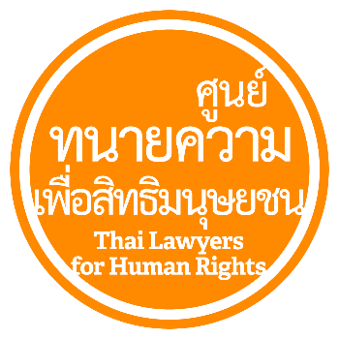
ศูนย์ทนายความเพื่อสิทธิมนุษยชน Thai Lawyers for Human Rights
109 ซอยสิทธิชน ถนนสุทธิสารวินิจฉัย แขวงสามเสนนอก เขตห้วยขวาง กรุงเทพมหานคร 10310
109 SoiSitthichonSuthisarnwinichai Rd. SamsennokHuaykwang Bangkok 10310
Thailand/โทร(Tel): 096-7893172 หรือ 096-7893173 e-mail: tlhr2014@gmail.com
Website:https://tlhr2014.wordpress.com/
เผยแพร่ 6 สิงหาคม 2559
ใกล้ถึงวันประชามติ เหตุการณ์ไม่เปลี่ยนแปลง: อัพเดตสถานการณ์การละเมิดสิทธิช่วงประชามติ ยังไม่เสรีและไม่เป็นธรรม
16 กรกฎาคม 2559 ที่หน่วยลงคะแนนประชามติร่างรัฐธรรมนูญ โรงเรียนวชิรสารศึกษา จ.กำแพงเพชร เกิดเหตุบัญชีรายชื่อผู้มีสิทธิลงคะแนนถูกฉีกขาด ตำรวจท้องที่จึงเข้าตรวจสอบ ภายหลังตำรวจพบว่าเกิดจากเด็กหญิง 2 คน อายุเพียง 8 ขวบ ไปวิ่งเล่นกันที่หน่วยลงคะแนน ซึ่งเป็นสถานที่เล่นประจำของทั้งสอง เมื่อเห็นบัญชีรายชื่อก็พยายามกระโดดคว้าทำให้ฉีกขาดลงมา ตำรวจเห็นว่ายังเป็นเด็กและทำไปโดยไม่มีเจตนา แม้จะมีความผิด แต่เด็กอายุไม่ถึง 10 ขวบ จึงไม่ต้องรับโทษตามกฎหมาย ภายหลังเหตุการณ์ไม่กี่วันผู้กำกับสถานีตำรวจภูธรขาณุวรลักษบุรี ถูกผู้บังคับบัญชาสั่งย้ายไปปฏิบัติราชการที่ศูนย์ปฏิบัติการตำรวจภูธรภาค 6 โดยให้ขาดจากตำแหน่งเดิมหรือที่เรียกกันว่า “เก็บเข้ากรุ” จากสาเหตุที่ไม่รายงานเหตุดังกล่าวต่อผู้บังคับบัญชา
หลังจากนั้นมาเพียงแค่บัญชีรายชื่อของบางหน่วยลงคะแนนต้องลมฝนจนปลิวหาย ถูกสุนัขหรือลิงฉีกทำลาย หรือเด็กวัยรุ่นนำมาจุดไฟไล่ยุง ก็ล้วนปรากฏเป็นข่าวใหญ่ว่า เจ้าหน้าที่ต้องล้อมจับหรือรุดเข้าตรวจสอบ หรือแม้แต่ธงโฆษณากาแฟผสมเห็ดหลินจื่อยี่ห้อ “กาโน” ก็ยังถูกเจ้าหน้าที่ยึด เพราะถูกเข้าใจว่าเป็นการรณรงค์ไม่รับร่างรัฐธรรมนูญ ทำให้กลายเป็นเรื่องตลกโปกฮาอยู่ช่วงหนึ่ง (แม้คนที่โดนคงไม่ขำด้วย) ซึ่งแสดงให้เห็นถึงความอ่อนไหวของสถานการณ์ในช่วงใกล้ถึงวันออกเสียงประชามติร่างรัฐธรรมนูญฉบับล่าสุด ที่ร่างขึ้นภายใต้การปกครองของคณะรักษาความสงบแห่งชาติ (คสช.) และสะท้อนความกังวลของ คสช. ว่า ร่างรัฐธรรมนูญฉบับนี้จะผ่านหรือไม่ ได้เป็นอย่างดี
ก่อนหน้านี้ ศูนย์ทนายความเพื่อสิทธิมนุษยชนได้รายงานสถานการณ์การละเมิดสิทธิมนุษยชนที่เกี่ยวข้องกับการออกเสียงประชามติ ซึ่งมีการจับกุมและคุกคามผู้ที่ใช้สิทธิเสรีภาพออกมารณรงค์อย่างกว้างขวาง โดยข้อมูลจนถึงวันที่ 12 กรกฎาคม 2559 มีผู้ถูกดำเนินคดีจำนวนมากถึง 111 คน และหากนับจนถึงวันที่ 5 สิงหาคม 2559 มีผู้ถูกดำเนินคดีแล้วทั้งหมดอย่างน้อย 195 คน เพิ่มขึ้นจากเดิมถึง 84 คน ในช่วงระยะเวลาห่างกันไม่ถึงหนึ่งเดือน ดูได้จากตารางและอินโฟกราฟิกท้ายรายงานที่แสดงจำนวนผู้ถูกดำเนินคดีแยกตามข้อหา และเหตุการณ์หรือลักษณะกิจกรรมที่ถูกดำเนินคดี
ขี่ช้างจับตั๊กแตน
ตั้งแต่กลางเดือนกรกฎาคมเป็นต้นมา ปรากฏรายงานข่าวกรณีบุคคลฉีก-ทำลายบัญชีรายชื่อผู้มีสิทธิออกเสียงประชามติร่างรัฐธรรมนูญที่ติดบนกระดานภายในหน่วยลงคะแนนในหลายจังหวัด ภายหลัง เจ้าหน้าที่ตำรวจได้ติดตามจับกุมบุคคลเหล่านั้น พบว่าผู้ก่อเหตุเป็นเยาวชนรวมแล้วมีอย่างน้อย 9 คน ทั้งจากกรณีแรกที่ จ.กำแพงเพชรตามที่ได้กล่าวถึงข้างต้น จำนวน 2 คน กรณีที่สอง วัยรุ่นอายุ 15 ปี ฉีกมาจุดไล่ยุงระหว่างหลบฝนที่ จ.ขอนแก่น กรณีที่สาม เด็กมัธยมต้น 4 คน นำมาฉีกเล่นเพราะคิดว่าเป็นเอกสารเก่า กรณีที่สี่ เด็ก 9 ขวบ ดึงลงมาขยำปาเล่นที่ จ.ร้อยเอ็ด และกรณีสุดท้ายวัยรุ่น 15 ปี นำบัญชีรายชื่อที่หล่นจากกระดานมาจุดไฟเล่นที่ จ.สตูล
แม้ว่าบางกรณีตำรวจเพียงแค่จับกุมและตักเตือน แต่มีบางกรณีที่มีการแจ้งข้อกล่าวหาและดำเนินคดีตามมาด้วย มีจำนวนทั้งหมด 4 ราย ได้แก่ กรณีคือวัยรุ่นอายุ 15 ปี ที่ จ.ขอนแก่น ถูกแจ้งข้อกล่าวหา กระทำความผิดตามมาตรา 57 พ.ร.บ.ว่าด้วยการออกเสียงประชามติร่างรัฐธรรมนูญ พ.ศ.2559 ฐานขัดขวางการปฏิบัติงานของคณะกรรมการการเลือกตั้ง ฯลฯ และเข้าข่ายความผิดมาตรา 188 และ 360 ตามประมวลกฎหมายอาญา ฐานทำให้ทรัพย์สินสาธารณะเสียหาย และกรณีเด็กมัธยมต้น 2 ใน 4 คนที่ จ.ระยอง ถูกนำตัวส่งฟ้องศาลเด็กและเยาวชนจังหวัดระยอง แต่ไม่ปรากฏรายละเอียดข้อกล่าวหาในรายงานข่าว โดยมีการระบุว่าตำรวจและนายอำเภอห้ามชาวบ้านไม่ให้ให้ข่าว
แม้ว่าบางกรณีตำรวจเพียงแค่จับกุมและตักเตือน แต่มีบางกรณีที่มีการแจ้งข้อกล่าวหาและดำเนินคดีตามมาด้วย มีจำนวนทั้งหมด 2 ราย ได้แก่ กรณีคือวัยรุ่นอายุ 16 ปีที่ขอนแก่นถูกแจ้งข้อกล่าวหาในฐานความผิดตามมาตรา 57 พ.ร.บ.ว่าด้วยการออกเสียงประชามติร่างรัฐธรรมนูญ พ.ศ.2559 ฐานขัดขวางการปฏิบัติงานของคณะกรรมการการเลือกตั้ง ฯลฯ และเข้าข่ายความผิดมาตรา 188 และ 360 ตามประมวลกฎหมายอาญา ฐานทำให้ทำให้ทรัพย์สินสาธารณะเสียหาย และกรณีเด็กมัธยมต้น 2 ใน 4 คนที่ระยอง ถูกนำตัวส่งฟ้องศาลเด็กและเยาวชนจังหวัดระยอง แต่ไม่ปรากฏรายละเอียดข้อกล่าวหาในรายงานข่าว โดยมีการระบุว่าตำรวจและนายอำเภอห้ามชาวบ้านไม่ให้ให้ข่าว ส่วนกรณีเด็ก9ขวบที่ร้อยเอ็ดถูกแจ้งข้อหาทำลายเอกสารซี่งเป็นทรัพย์มีไว้ใช้เพื่อสาธารณะ แต่ด้วยเหตุที่อายุของเด็กยังไม่เกิน10ปี ซึ่งตามกฎหมายแล้วแม้ว่าจะมีความผิดแต่ไม่ต้องรับโทษตามกฎหมายตามมาตรา73ประมวลกฎหมายอาญาเช่นเดียวกับกรณีของเด็ก8ขวบทั้ง2คนที่จังหวัดกำแพงเพชร แต่ในขณะนี้ก็ยังไม่ทราบข้อมูลใดๆ เพิ่มเติมว่ากระบวนการอยู่ในขั้นตอนใด
จากพฤติการณ์ของเหตุการณ์ทั้งหมดพบว่าเด็กและเยาวชนเหล่านี้ไม่ได้ทราบว่าเอกสารบัญชีรายชื่อเหล่านี้คืออะไร ไม่ได้รู้ว่ากำลังทำลายเอกสารและสำคัญอย่างไร หรือกระทั่งเอกสารได้หลุดหล่นลงมาเอง จะเห็นได้ว่าไม่ได้มีเจตนาในการกระทำความผิดซึ่งไม่เข้าองค์ประกอบความผิดทางอาญาตามประมวลกฎหมายอาญามาตรา 59 วรรค3 และนอกจากนั้นตามกฎหมายพ.ร.บ.คุ้มครองเด็กแล้วการพิจารณาว่าจะดำเนินคดีต่อเด็กและเยาวชนหรือไม่ยังขึ้นอยู่กับผู้อำนวยการสถานพินิจ ซึ่งการดำเนินคดีทางอาญาต่อกรณีเหล่านี้ก็ไม่ได้ก่อประโยชน์ต่อสังคมแต่อย่างใดเมื่อเปรียบเทียบกับความเสียหายที่เกิดขึ้นและผลกระทบตามมา เช่น ในกรณีของเด็ก 9 ขวบที่ร้อยเอ็ด ขณะนี้แม่ของเด็กเกรงจะถูกดำเนินคดีจึงได้พาลูกย้ายออกจากพื้นที่ไปและไม่ได้กลับเข้าเรียนอีกหรือไม่

ไม่เข้าอบรม คดีไม่จบ
สืบเนื่องจากกรณีเปิดศูนย์ปราบโกงประชามติของกลุ่มแนวร่วมประชาธิปไตยต่อต้านเผด็จการ(นปช.) เมื่อวันที่ 19 มิถุนายนที่ผ่านมา ซึ่ง คสช. และเจ้าหน้าที่ทหารในแต่ละพื้นที่ได้เข้าปิดกั้น ขัดขวางการจัดกิจกรรม และมีการดำเนินคดีข้อหาฝ่าฝืนคำสั่งหัวหน้า คสช.ฉบับที่ 3/2558 ข้อ12 เรื่องห้ามชุมนุมทางการเมืองตั้งแต่ 5 คนขึ้นไป ตามมาในภายหลังเป็นจำนวนอย่างน้อย 142 คน
ทั้งนี้ บางพื้นที่เจ้าหน้าที่ได้ใช้เงื่อนไขตามวรรค 2 ของคำสั่งหัวหน้า คสช.ฉบับที่ 3/2558 ข้อ 12 เสนอให้บุคคลที่ถูกแจ้งข้อกล่าวหารับสารภาพ และเข้ารับ “การอบรม” พร้อมทั้งยอมรับเงื่อนไขให้ยุติการเคลื่อนไหวทางการเมือง แทนการถูกส่งฟ้องต่อศาล ทำให้คดีของบุคคลนั้นยุติลง แต่ถ้าบุคคลใดยืนยันให้การปฏิเสธ ซึ่งส่วนใหญ่เป็นแกนนำ คดีก็จะขึ้นสู่ชั้นศาล โดยจนถึงปัจจุบันมีบุคคลที่เข้าสู่กระบวนการอบรมนี้แล้วอย่างน้อย 56 คน ใน 4 จังหวัด ได้แก่
ภาคอีสาน ที่จังหวัดหนองบัวลำภู จำนวน 12 คน เป็นกรณีแรกที่ใช้วิธีการนี้ตั้งแต่เมื่อวันที่ 4 ก.ค. 59 ต่อมาที่จังหวัดอุดรธานี ผู้ต้องหาจำนวน 19 คน ยินยอมเข้ารับการอบรมที่สถานีตำรวจ หลังจากเพิ่งได้รับการแจ้งข้อกล่าวหาก่อนหน้าการอบรมจะเริ่มขึ้น คงเหลือผู้ต้องหา 4 คน ยืนยันจะสู้คดีโดยปฏิเสธข้อกล่าวหา
กรณีที่จังหวัดสกลนคร ถูกแจ้งข้อกล่าวหา 22 คน ซึ่งนอกจากถูกกล่าวหาว่า ฝ่าฝืนคำสั่งหัวหน้า คสช.ฉบับที่ 3/2558 แล้ว 7 ใน 23 คน ยังถูกดำเนินคดีข้อหาทำลายทรัพย์สินราชการ จากการฉีกบันทึกคำให้การฉบับเดิมของตนเองที่ให้การรับสารภาพ หลังจากเข้าให้การใหม่เป็นปฏิเสธ ทั้งนี้ 2 ใน 7 คนนี้ ท้ายที่สุดยอมรับสารภาพทุกข้อกล่าวหาและยอมเข้ารับการอบรมในค่ายทหาร โดยเข้าใจว่าคดีทั้งหมดจะยุติ เอาเข้าจริง มีเพียงคดีชุมนุมเท่านั้นที่ถือว่าเลิกกันหลังทั้งสองเข้าอบรม แต่คดีทำลายทรัพย์ไม่ยุติไปด้วย
ภาคเหนือที่อำเภอเด่นชัย จังหวัดแพร่ มีผู้ถูกแจ้งข้อหาถึงปัจจุบันจำนวน 23 คน โดยมีการเรียกตัวมารับทราบข้อหาหลายรอบ เบื้องต้นทั้งหมดยอมรับเข้าการอบรม โดยมี 5 ราย ที่มีการแจ้งข้อกล่าวหาเป็นชุดแรก ได้เข้ารับการอบรมในค่ายทหารเป็นเวลา 5 วันเสร็จสิ้นไปแล้ว กระทั่งวันที่ 4 ส.ค. แม้เหตุการณ์เปิดศูนย์ปราบโกงจะผ่านมาเดือนเศษแล้ว ก็ยังมีการออกหมายเรียกให้บุคคลมารับทราบข้อกล่าวหาอีก 6 ราย
อีกกรณีที่ไม่เกี่ยวข้องกับการเปิดศูนย์ปราบโกงฯ แต่ก็ถูกเรียกเข้าอบรมเช่นเดียวกัน คือกรณีที่อำเภอลอง จังหวัดแพร่ มีบุคคลถูกเรียกเข้าอบรมจำนวน 5 ราย จากการที่มีรูปถ่ายสวมเสื้อโหวตโนเผยในเฟซบุ๊กของ “ฟอร์ด เส้นทางสีแดง” หรือนายอนุรักษ์ เจนตวนิชย์ นักกิจกรรมเสื้อแดง ในวันที่ 19 ก.ค. โดยเป็นรูปถ่ายตั้งแต่ช่วงสงกรานต์เดือนเมษายนที่ผ่านมา แต่ไม่เป็นที่ชัดเจนว่าเจ้าหน้าที่ทหารอ้างอำนาจใดในการให้เข้ารับการอบรม ทั้งที่ยังไม่มีการแจ้งข้อกล่าวหา
แม้ว่ากระบวนการเรียกเข้าอบรมจะทำให้คดีสิ้นสุดในชั้นตำรวจ ไม่เป็นภาระให้ต้องไปขึ้นศาลทหาร แต่การเลือกเข้ารับการอบรม ก็ทำให้บุคคลเหล่านี้ต้องจำยอมรับสารภาพว่าตนได้กระทำความผิดตามข้อกล่าวหา ทั้งที่เป็นการใช้สิทธิเสรีภาพที่ตนมีและได้รับการรับรองเอาไว้ แม้กระทั่งตามรัฐธรรมนูญชั่วคราวที่ คสช. เป็นผู้ประกาศใช้อยู่ในขณะนี้ก็ตาม ไม่ได้เข้าข่ายเป็นการชุมนุมทางการเมืองแต่อย่างใด
รูปแบบการเรียกอบรมดังกล่าว จึงไม่ต่างกับอะไรกับกระบวนการ “เรียกรายงานตัว” ของ คสช.ตลอดหลังการรัฐประหารที่ผ่านมา เพราะมีลักษณะการบังคับ มิหนำซ้ำยังหนักหนาสาหัสกว่าเดิม เนื่องจากถูกดำเนินคดีแล้ว ยังต้องเลือกว่าจะเข้าค่ายอบรมกับทางเจ้าหน้าที่ หรือจะไปต่อสู้คดีในศาล ซึ่งไม่รู้ว่าผลจะออกมาเป็นอย่างไร และใช้เวลานานเพียงใด ทางเลือกทั้งสองทางจึงไม่ใช่ทางเลือกที่บุคคลสามารถเลือกได้อย่างอิสระ แต่ถูกบังคับให้ต้องเลือก

จดหมายวิจารณ์ร่างรัฐธรรมนูญ
ช่วงครึ่งหลังของเดือนกรกฎาคม ยังเกิดเหตุการณ์การส่งจดหมายไม่ระบุทั้งชื่อผู้รับและผู้ส่ง จำนวนมาก รวมแล้วมากกว่าหนึ่งหมื่นฉบับ ตามตู้ไปรษณีย์ในพื้นที่ 3 จังหวัดทางภาคเหนือ โดยภายในจดหมายเป็นบทวิจารณ์ร่างรัฐธรรมนูญฉบับที่กำลังจะมีการลงประชามติวันที่ 7 สิงหาคมนี้ ทำให้เจ้าหน้าที่มีปฏิบัติการในการติดตามหาตัวผู้ส่งจดหมายดังกล่าว
เจ้าหน้าที่ในพื้นที่ได้ติดตามบุกค้นบ้านที่ลำปางจำนวนอย่างน้อย 2 ราย และเชียงใหม่ 2 ราย แต่ก็ไม่พบหลักฐานใด จนกระทั่งวันที่ 23 กรกฎาคม จนถึงต้นเดือนสิงหาคมนี้ เจ้าหน้าที่ทหารและตำรวจได้ดำเนินการจับกุม ควบคุมตัว และมีการดำเนินคดี อันเนื่องจากจดหมายดังกล่าวแล้วอย่างน้อย 17 ราย โดยกลุ่มนักการเมืองท้องถิ่นและพนักงานองค์กรปกครองส่วนท้องถิ่นในเชียงใหม่จำนวน 13 ราย ถูกเจ้าหน้าที่ทหารอ้างอำนาจตามคำสั่งหัวหน้า คสช. ที่ 3/2558 ควบคุมตัวอยู่ภายในมณฑลทหารบกที่ 11 เป็นเวลา 7 วัน ขณะที่อีก 4 ราย ที่จังหวัดลำปาง ถูกจับกุมและแจ้งข้อหาตาม พ.ร.บ.ประชามติฯ ก่อนได้รับการประกันตัว แต่กรณีสุดท้ายนี้ยังไม่ทราบชื่อและรายละเอียดทั้งหมด
กรณีกลุ่มนักการเมืองท้องถิ่นและพนักงานองค์กรท้องถิ่นในเชียงใหม่ 13 คน ที่ถูกควบคุมตัวในค่ายทหาร มี 10 ราย ถูกดำเนินคดีในข้อหายุยงปลุกปั่นให้เกิดความกระด้างกระเดื่อง ตามประมวลกฎหมายอาญามาตรา 116, เป็นอั้งยี่ (มาตรา 209), เป็นซ่องโจร (มาตรา 210) และความผิดตาม พ.ร.บ.ออกเสียงประชามติฯ มาตรา 61 ซึ่งในวันที่ 4 ส.ค. ที่ผ่านมา ทั้ง 10 คน ถูกนำตัวไปฝากขังที่ศาลมณฑลทหารบกที่ 33 จังหวัดเชียงใหม่ โดยศาลอนุญาตให้ฝากขัง และไม่อนุญาตให้ประกันตัว ส่วนอีก 3 คน ภายหลังมีรายงานว่า มี 1 คน ถูกแจ้งข้อกล่าวหาเดียวกันนี้เพิ่มอีก อีก 1 คน ถูกแจ้งข้อหาตาม พ.ร.บ.ประชามติฯ และยังถูกควบคุมตัวอยู่ในกรุงเทพฯ นอกจากนี้ มีคนซึ่งถูกออกหมายจับอีกหนึ่งรายในกรณีนี้ ได้ขอเข้ามอบตัวกับเจ้าหน้าที่แล้ว
นอกจากการจับกุมดำเนินคดีที่กล่าวไปแล้วเจ้าหน้าที่ยังได้เข้าค้นบ้านของนายคมเดช ไชยศิวามงคล อดีต ส.ส.กาฬสินธุ์ พรรคเพื่อไทยเมื่อวันที่ 29 ก.ค.59 เพื่อค้นหาจดหมายโต้แย้งร่างรัฐธรรมนูญ แต่พบเพียงร่างรัฐธรรมนูญ จำนวน 300 ชุด และคำอธิบายสาระสำคัญร่างรัฐธรรมนูญ 600 เล่ม บรรจุภายในกล่องกระดาษ ที่นำมาเพื่อเผยแพร่ให้ความรู้ประชาชน
การจับกุมดำเนินคดีจากกรณีส่งจดหมายวิจารณ์ร่างรัฐธรรมนูญนี้ ในช่วงแรกไม่มีใครทราบเนื้อหาของจดหมายว่าเป็นอย่างไร มีเพียงการกล่าวถึงในลักษณะว่ามีเนื้อหา “บิดเบือนร่างรัฐธรรมนูญ” แต่ภายหลังได้มีการเปิดเผยภาพของจดหมายดังกล่าวพบว่าเป็นบทความชื่อ “จริงหรือไม่ที่ร่างรัฐธรรมนูญ 2559 ได้ตัดสิทธิ์ของประชาชน” กล่าวถึงความหมายของการลงประชามติ และวันที่จะมีการออกเสียงประชามติ จากนั้นเป็นเนื้อหาที่วิพากษ์วิจารณ์ร่างรัฐธรรมนูญที่เป็นการตีความของผู้เขียน และสุดท้ายเป็นการสรุปประเด็นของคำถามพ่วง โดยที่ลักษณะการใช้ภาษาในบทความดังกล่าว ก็เป็นแบบที่ใช้กันอยู่โดยทั่วไป ตามหนังสือพิมพ์ ไม่ปรากฏถ้อยคำรุนแรงหยาบคายแต่อย่างใด
การตีความและวิพากษ์วิจารณ์ร่างรัฐธรรมนูญเป็นความคิดเห็นของแต่ละบุคคล ซึ่งย่อมมีความเห็นแตกต่างกัน เป็นเรื่องที่เกิดขึ้นทั่วไป ทั้งเป็นสิ่งที่พึงส่งเสริมให้เกิดขึ้นในสังคม เพราะแม้แต่งการสรุปตีความในจุลสารการออกเสียงประชามติ สรุปย่อสาระสำคัญร่างรัฐธรรมนูญ และคำถามพ่วงของคณะกรรมการการเลือกตั้ง (กกต.) ก็ยังพบการตีความที่คลาดเคลื่อน หรือมีเนื้อหาส่วนที่ไม่ได้ระบุอยู่ในร่างรัฐธรรมนูญเสียด้วยซ้ำ การจำกัดเสรีภาพในการตีความ และการวิพากษ์วิจารณ์ดังกล่าว ด้วยจับการกุมบุคคลไปควบคุมไว้ในค่ายทหาร และตามมาด้วยการดำเนินคดีความมั่นคง นำขึ้นสู่ศาลทหาร และใช้ข้อหาตาม พ.ร.บ.ประชามติฯ มาตรา 61 ที่มีโทษจำคุกสูงสุดถึง 10 ปี และถูกตัดสิทธิเลือกตั้ง 10 ปี ในกรณีที่เป็นการกระทำของคณะบุคคลตั้งแต่ 5 คนขึ้นไป ซึ่งถือว่าเป็นโทษที่รุนแรง และปฏิบัติการของเจ้าหน้าที่อาจเข้าข่ายปฏิบัติหน้าที่มิชอบ กับเพียงแค่การวิพากษ์วิจารณ์สิ่งที่จะกำหนดอนาคตของคน ซึ่งจะต้องอยู่กับรัฐธรรมนูญฉบับนี้ไปอีกหลายสิบปี

โพสต์เฟซบุ๊ก แปะใบปลิว และโนโหวตรายแรก
นอกจากเรื่องที่เป็นกระแสข่าวแล้ว ช่วงระยะเวลาเดียวกันยังเกิดการดำเนินคดีตามมาตรา 61 ของพ.ร.บ.ออกเสียงประชามติฯ กับบุคคลอีกอย่างน้อย 6 คน โดย 1 ใน 6 มีความผิด ตาม พ.ร.บ.คอมพิวเตอร์ฯ พ่วงด้วย ได้แก่
คดีที่สืบเนื่องจากมีการโพสต์ในสื่อสังคมออนไลน์ กรณีแรก กรรมการการเลือกตั้งจังหวัดอุบลราชธานี เข้าแจ้งความดำเนินคดีนายกฤษกร ศิลารักษ์ ผู้ประสานงานสมัชชาคนจน กรณีเขื่อนปากมูล จากการที่นายกฤษกรโพสต์แถลงการณ์สมัชชาคนจน กรณีเขื่อนปากมูล และภาพลงเฟซบุ๊กแสดงความเห็นว่าไม่รับร่างรัฐธรรมนูญ เมื่อวันที่ 10 ก.ค.
กรณีต่อมา ศาลจังหวัดสงขลายังได้ออกหมายจับนายอุสมาน ลูกหยี ในความผิดตาม พ.ร.บ.ประชามติฯ มาตรา 61 และ พ.ร.บ.คอมพิวเตอร์ฯ จากการที่เฟซบุ๊กแฟนเพจ “ความดีที่ต้อง แชร์” เผยแพร่คลิปเสียงที่มีการวิจารณ์มาตรา 67 ของร่างรัฐธรรมนูญฉบับนี้ว่าเป็นการจำกัดเสรีภาพทางศาสนา ส่วนอีกกรณีนายจำรัส เวียงสงค์ อดีต ส.ส.พรรคเพื่อไทย จังหวัดบุรีรัมย์ ถูกผู้ช่วยนายทหารสืบสวนสอบสวน สังกัดมณฑลทหารบกที่ 26 แจ้งความดำเนินคดีในความผิดตาม มาตรา 61 พ.ร.บ.ประชามติฯ เช่นเดียวกัน จากการโพสต์เฟซบุ๊กวิจารณ์ร่างรัฐธรรมนูญและใส่เสื้อมีข้อความที่มีใจความว่า “ไม่เอาหรอก” ในภาษาเขมร และตำรวจได้ออกหมายเรียกนายจำรัสแล้ว ซึ่งกรณีหลังนี้ เป็นการใช้กฎหมายอย่างไม่เข้าใจของเจ้าหน้าที่ทหาร ตำรวจ เนื่องจากความผิดตาม พ.ร.บ.ประชามติฯ ต้องให้กรรมการการเลือกตั้งเป็นผู้กล่าวโทษเท่านั้น
ส่วนกรณีใบปลิว ได้แก่ นายสามารถ ขวัญชัย อายุ 63 ปี ตกต้องสงสัยเป็นผู้เสียบใบปลิวโหวตโน พร้อมข้อความ “เผด็จการจงพินาศ ประชาธิปไตยจงเจริญ” โดยมีรูปสัญลักษณ์ชูสามนิ้ว บริเวณที่จอดรถของห้างพันธุ์ทิพย์พลาซ่า จังหวัดเชียงใหม่ เขาถูกจับกุมและนำตัวไปฝากขังอยู่ในเรือนจำถึง 9 วัน ก่อนได้รับการประกันตัว อีกกรณีคือนายคำหล้า หรือวีระ ทาสี ถูกจับกุมเนื่องจากถูกกล่าวหาว่าเป็นผู้ติดแผ่นป้ายที่มีข้อความว่า "เผด็จการจงพินาศ ต้นไม้คณะราษจง จอดำ เจริญ (ประชาชน 3.0)" ที่ศาลากลางหมู่บ้านบุพราหมณ์ จังหวัดปราจีนบุรี
ส่วนกรณีโนโหวตรายแรกที่ถูกดำเนินคดีคือนายวิชาญ ภูวิหาร อายุ 47 ปี สมาชิกพรรคการนำใหม่ประชาชนปฏิวัติสันติ ถูกกล่าวหาตาม พ.ร.บ.ออกเสียงประชามติ มาตรา 61 วรรค 2 เมื่อวันที่ 26 ก.ค.ที่ผ่านมา โดยเจ้าหน้าที่ได้กล่าวหานายวิชาญว่ายืนตะโกนเชิญชวนประชาชนที่มาจับจ่ายซื้อสินค้าในตลาดสดเทศบาลเมืองพิบูลมังสาหาร ไม่ให้ออกไปลงประชามติ ปัจจุบัน นายวิชาญถูกฝากขังในระหว่างการสอบสวน ที่เรือนจำกลางอุบลราชธานี
นอกจากการดำเนินคดีแล้ว ยังมีอีกสองกรณีที่ถูกตำรวจควบคุมตัวและเรียกพบด้วย คือกรณีนายอติเทพ อิ่มวุฒิ ถูกทหารยึดเสื้อโหวตโน ขณะสวมเสื้อดังกล่าวขี่จักรยานยนต์ผ่านหน้าศาลากลางจังหวัดอุบลราชธานี รวมทั้งถูกตำรวจเรียกสอบปากคำและค้นบ้าน และกรณีของนายวศิน ไวยนิยา ที่ขีดฆ่าชื่อตัวเองและเขียนข้อความ “ไม่มีสิทธิ์ร่างจึงไม่ขอมีสิทธิ์ร่วม” บนบัญชีรายชื่อผู้มีสิทธิลงคะแนนเสียงประชามติ จากนั้นตอนค่ำเขาถูกตำรวจเรียกพบเพื่อลงบันทึกประจำวัน โดยยังไม่มีการดำเนินคดีใดๆ

ห้ามเสวนาประชามติ
นอกจากกิจกรรมเคลื่อนไหวทางการเมืองต่างๆ ที่มักจะจบลงด้วยการที่ผู้ร่วมกิจกรรมถูกดำเนินคดีแล้ว ยังเกิดการการปิดกั้นงานเสวนาที่มีประเด็นเกี่ยวกับร่างรัฐธรรมนูญ เกิดขึ้นติดต่อกัน 3 งาน ระหว่างวันที่ 31กรกฎาคม – 1 สิงหาคม ได้แก่
กรณีแรก กิจกรรม “พูดเพื่อเสรีภาพ รัฐธรรมนูญกับคนอีสาน?” ที่อาคารจตุรมุข คณะเกษตรศาสตร์ มหาวิทยาลัยขอนแก่น จัดโดย กลุ่มพลเมืองคนรุ่นใหม่ ร่วมกับขบวนการประชาธิปไตยใหม่อีสาน (NDM) นอกจากการพยายามเข้ายุติกิจกรรม ยึดเอกสารและรื้อป้ายเวทีโดยเจ้าหน้าที่ตำรวจ ทหาร และเจ้าหน้าที่มหาวิทยาลัยแล้ว กรรมการการเลือกตั้งจังหวัดขอนแก่นยังเข้าแจ้งความ กล่าวหากลุ่มผู้จัดงานกระทำความผิดตาม พ.ร.บ.ออกเสียงประชามติฯ อีกทั้ง สถานีตำรวจภูธรเมืองขอนแก่นยังได้ตั้งข้อหา ผิดพระราชบัญญัติการชุมนุมสาธารณะ ซึ่งมีความเป็นไปได้ว่า หลังการลงประชามติ จะมีการออกหมายเรียกผู้ต้องหา ส่วนกรณีงานเสวนาที่มหาวิทยาลัยอุบลราชธานี และมหาวิทยาลัยเชียงใหม่ กิจกรรมต้องถูกยกเลิกไป
ทั้งสามกรณีนอกจากเจ้าหน้าที่ฝ่ายความมั่นคงหรือฝ่ายปกครองจะพยายามทำให้กิจกรรมต้องยุติลงแล้ว มหาวิทยาลัยเองกลับมีบทบาทในการปิดกั้นเสรีภาพเสียเองด้วย ทั้งที่สถาบันการศึกษามีหน้าที่ให้การศึกษาและเปิดพื้นที่แก่การแสดงออก ถกเถียง เพื่อเพิ่มพูนความรู้และสติปัญญา
จากกรณีที่ได้กล่าวไปทั้งหมดจะเห็นได้ว่า แค่ช่วงระยะเวลาตั้งแต่มีประกาศคณะกรรมการการเลือกตั้งกำหนดวันออกเสียงประชามติ เมื่อวันที่ 20 เมษายน เป็นต้นมา จนถึง ณ วันนี้เป็นเวลา 3 เดือนเศษ สถานการณ์การปิดกั้นการแสดงออก และการเปิดให้มีส่วนร่วมในการแสดงความคิดเห็นของประชาชนต่อร่างรัฐธรรมนูญฉบับล่าสุด อยู่ในสภาวะย่ำแย่อย่างมาก ยิ่งใกล้วันลงประชามติ ภาวะที่บรรยากาศของการลงประชามติร่างรัฐธรรมนูญไม่มีเสรีภาพในการแสดงความคิดเห็น ยังคงไม่มีความเปลี่ยนแปลงใดๆ ในทางที่ดีขึ้น กลับยิ่งมีการคุกคามด้วยวิธีการต่างๆ เพิ่มขึ้น ทั้งมีผู้ถูกดำเนินคดีเพิ่มขึ้นกว่า 80 คน ในระยะเวลาเพียงไม่ถึงหนึ่งเดือน
แม้ว่าการละเมิดสิทธิต่างๆ ที่เกี่ยวกับการออกเสียงประชามติครั้งนี้จะมีมากถึงเพียงนี้ แต่ฝ่ายรัฐกลับออกมากล่าวอ้างว่า มาตรา 61 ของ พ.ร.บ.ออกเสียงประชามติฯ นี้ มีเพื่อรับรองสิทธิของชนชาวไทย ในการแสดงความคิดเห็นโดยการออกเสียงประชามติ และคุ้มครองสิทธิเสรีภาพของประชาชน รวมทั้งแสดงความคิดเห็นเกี่ยวกับร่างรัฐธรรมนูญโดยสุจริต ไม่ได้มุ่งหมายใช้กับกรณีใดกรณีหนึ่งหรือบุคคลใดบุคคลหนึ่ง และการดำเนินคดีด้วยมาตรา 61 นี้ก็เป็นบางส่วน แต่อีกบางส่วนก็เป็นข้อหาอื่น
จากข้อเท็จจริงทั้งหมดที่ได้นำเสนอในรายงานก่อนหน้านี้ เมื่อวันที่ 12 กรกฎาคม และในรายงานนี้ เมื่อดูจากพฤติการณ์ของคดีที่เกิดขึ้น ได้บ่งชี้ว่าการดำเนินคดีเกิดขึ้นกับบุคคลหรือกลุ่มบุคคลที่แสดงออกในลักษณะไม่เห็นด้วยกับร่างรัฐธรรมนูญฉบับนี้เพียงฝ่ายเดียว โดยอ้างว่าเป็นการทำให้เกิด “ความวุ่นวาย” และเป็นการ “บิดเบือน” เนื้อหาของร่างรัฐธรรมนูญ รวมทั้งยังมีลักษณะการใช้ข้อ “กฎหมาย” หลายข้อหา เข้ามาจำกัดควบคุมการแสดงออก นอกจาก พ.ร.บ.ประชามติฯ แล้ว ยังมีการใช้คำสั่งหัวหน้า คสช., ข้อหาความมั่นคงตามมาตรา 116 ของประมวลกฎหมายอาญา หรือ พ.ร.บ.คอมพิวเตอร์ฯ สภาวะเหล่านี้สร้างความหวาดกลัวในการแสดงความคิดเห็นให้เกิดขึ้นในสังคม ก่อให้เกิดบรรยากาศของการลงประชามติที่ทั้งไม่เปิดกว้าง ไม่เสรี และไม่เป็นธรรม ตลอดหลายเดือนก่อนหน้าการลงประชามติ

จำนวนผู้ที่ถูกดำเนินคดีทั้งหมด(แบ่งตามช่วงเวลา)
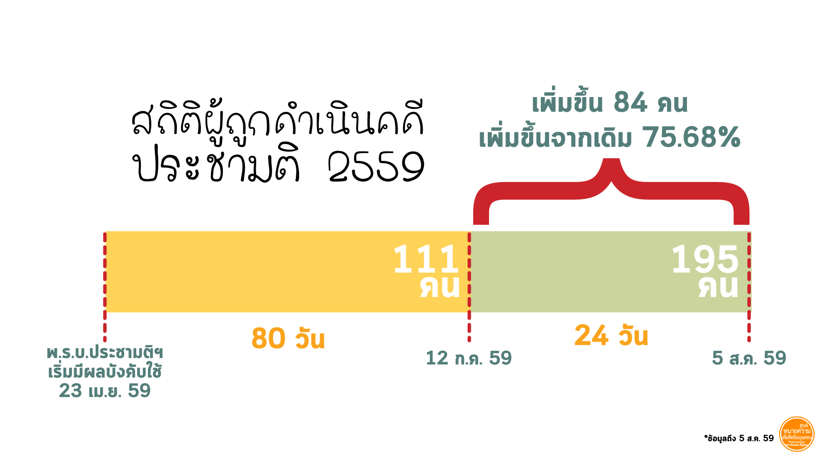
แบ่งตามข้อหา
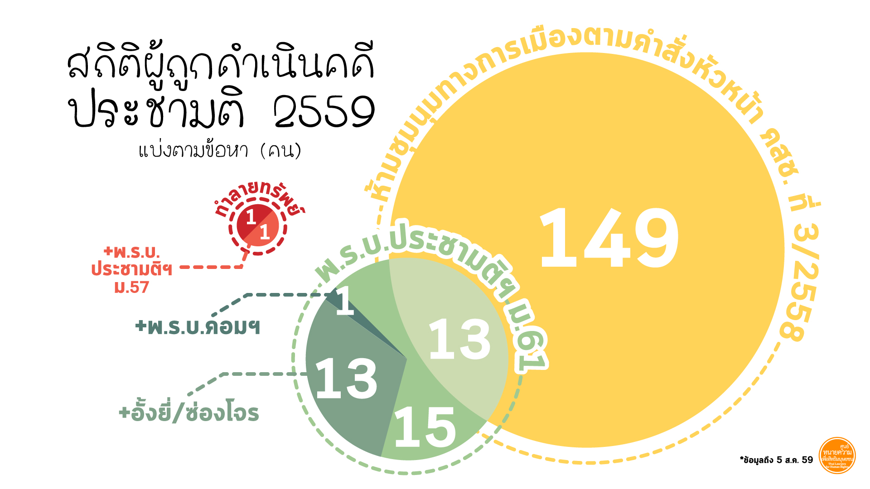

แบ่งตามเหตุการณ์
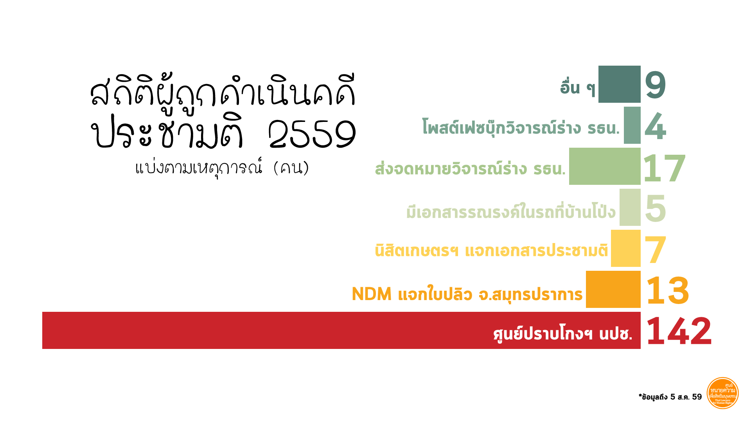
ข้อหา/  เหตุการณ์ | มาตรา 61 พ.ร.บ.ประชามติฯ | คำสั่ง หน. คสช. 3/58 | ม.61 + 3/58 | ม.61 +อั้งยี่(ม.209)+ซ่องโจร  (ม.210)  +ม.116 | ม. 57 พ.ร.บ.ประชามติ+ม.188+ม.360 | ม.61+ พรบ.คอมฯ | ม.360 | ไม่ทราบ | หมายเหตุ
ศูนย์ปราบโกงฯ |  | 142 |  |  |  |  |  |  | 9 คน ถูกดำเนินคดี 2 คดี คนแรกแถลงข่าวเปิดศูนย์ปราบโกงฯและเปิดศูนย์ปราบโกงฯ สกลนครข้อหาตามคำสั่งหัวหน้าคสช. 3/2558 คนที่สองในคดีศูนย์ปราบโกงฯ ราชบุรีข้อหาตามคำสั่งหัวหน้าคสช.ที่ 3/2558 และคดีที่สองครอบครองเอกสารรณรงค์ ราชบุรีข้อหาตามม.61 ส่วน อีก 7 คนถูกดำเนินคดีที่2 ด้วยข้อหาทำลายทรัพย์สินราชการ
NDMแจกเอกสารประชามติ สมุทรปราการ |  |  | 13 |  |  |  |  |  | 1 คน ถูกดำเนินคดี 2 คดี คือมีข้อหาครอบครองเอกสารรณรงค์ ที่จังหวัดราชบุรี
24 มิถุนายน ปัดฝุ่นประชาธิปไตย |  | 7
ครอบครองเอกสารรณรงค์ ราชบุรี | 5 |  |  |  |  |  |  |  | 2 ใน 5 ราย ถูกดำเนินคดีอื่นในตารางร่วมด้วย
จดหมายวิจารณ์ร่าง รธน. | 4 |  |  | 13
โพสต์ FB | 3 |  |  |  |  | 1
อื่นๆ * | 3 |  |  |  | 1 |  | 1 | 4
* ข้อหาตามม.61จากกรณีใบปลิว 2 ราย ชวนโนโหวต 1 ราย ข้อหาตามม. 57 พ.ร.บ.ประชามติ ม.188และม.360ในกรณีเผาไล่ยุง 1 ราย ข้อหาตามม.360เด็กฉีกบัญชีรายชื่อมาเล่น 1 ราย ส่วนกรณีฉีกบัญชีรายชื่อเล่นอีก 4 ราย ไม่ทราบข้อหา
หมายเหตุ - จำนวนผู้ถูกดำเนินคดีของแต่ละเหตุการณ์เป็นจำนวนทั้งหมดของคดีนั้นๆ ซึ่งบุคคลบางรายถูกดำเนินคดี 2คดีจาก 2เหตุการณ์

http://www.prachatai.com/journal/2016/07/66966
http://manager.co.th/Crime/ViewNews.aspx?NewsID=9590000071971
http://www.matichon.co.th/news/222180
http://www.khaosod.co.th/view_newsonline.php?newsid=1469355159
เนื่องจากตรวจสอบพบภายหลังว่ามีบุคคลเดียวกันที่ถูกดำเนินคดี 2 คดี ในต่างพื้นที่ 2 คน ได้แก่ นายศักดิ์รพี พรหมชาติ จากกรณีแถลงข่าวศูนย์ปราบโกงฯ วันที่ 5 มิ.ย. และเปิดศูนย์ปราบโกงฯ สกลนคร วันที่ 19 มิ.ย. และอีกรายคือ อนันต์ โลเกตุ ที่ถูกดำเนินคดีจากการแจกเอกสารที่สมุทรปราการ และกรณีเยี่ยมผู้ต้องคดีศูนย์ปราบโกงฯ ราชบุรี ส่วนรายละเอียดการละเมิดสิทธิช่วงประชามติอ่านเพิ่มเติมได้ที่นี่ http://www.tlhr2014.com/th/?p=1089
http://news.mthai.com/hot-news/politics-news/508523.html
http://www.manager.co.th/Local/ViewNews.aspx?NewsID=9590000073137
http://www.manager.co.th/Local/ViewNews.aspx?NewsID=9590000073137
http://www.matichon.co.th/news/227042
http://www.tlhr2014.com/th/?p=904
http://www.tlhr2014.com/th/?p=1223
บุคคลที่ถูกเรียกรอบแรกวันที่ 4กรกฎาคมhttp://www.tlhr2014.com/th/?p=862และ บุคคลที่ถูกเรียกรอบสองเมื่อวันที่26กรกฎาคมhttp://www.tlhr2014.com/th/?p=1287
http://www.tlhr2014.com/th/?p=1244
http://www.tlhr2014.com/th/?p=1367
http://www.tlhr2014.com/th/?p=1485
http://news.voicetv.co.th/thailand/395187.html
https://www.facebook.com/media/set/?set=a.10157162927090551.1073741848.299528675550&type=3
http://www.tlhr2014.com/th/?p=1350
https://www.youtube.com/watch?v=g9V0qJLuy0A
https://www.facebook.com/1721177298110813/videos/1843123055916236/
https://www.facebook.com/Chaturon.FanPage/photos/a.10151381803952359.538551.357761117358/10154332207917359/?type=3&theater
http://www.dailynews.co.th/politics/512617
http://www.tlhr2014.com/th/?p=1331
http://www.thairath.co.th/content/672109
http://prachatai.com/journal/2016/07/67132
http://www.khaosod.co.th/view_newsonline.php?newsid=1469546996
http://prachatai.com/journal/2016/08/67234
http://www.tlhr2014.com/th/?p=1430
http://prachatai.org/journal/2016/08/67192
http://www.tlhr2014.com/th/?p=1396
http://www.posttoday.com/politic/445527

